 |  |  |  | SAKARYA ÜNİVERSİTESİ
RESİM BÖLÜMÜ 3 SINIF (1. ÖĞRETİM)
2024-2025 ÖĞRETİM YILI GÜZ YARIYILI- FİNAL SINAV PROGRAMI
Tarih | Saat | Program | Dersin Adı |  | Öğretim Elemanı | Gözetmen | Sınıf
13 Ocak Pazartesi 2025 | 14.00-16.00 | Resim | RSM 306 ATÖLYE III (RESİM) |  | Dr.Öğr.Üyesi GÜLSEREN BUDUMLU İLDEŞ |  | Resim Atölyesi 204
13 Ocak 2025  Pazartesi | 12.00-14.00 | Resim | RSM 304 ATÖLYE III (MULTİMEDYA) |  | Prof. ŞİVE NEŞE BAYDAR |  | Resim Atölyesi 212
6 Ocak Pazartesi 2025 | 10.00-12.00 | Resim | 1960 Sonrası Sanat Hareketleri |  | Dr.Öğr.Üyesi AYŞE ÖNUÇAK |  | Resim Atölyesi 212
7 Ocak Salı 2025 | 15.00 | Resim | RSM 322 Serigrafi Uygulamaları I |  | UĞUR ÖZDEMİR |  | Atölye 101
14 Ocak Salı 2025 | 11.00 | Resim | RSM 317 KOLAJ VE ASAMBLAJ I |  | Prof. FÜSUN ÇAĞLAYAN |  | Resim Atölyesi 204
14 Ocak Salı 2025 | 15.00 | Resim | RSM 315 SOYUT RESİM I |  | Prof. FÜSUN ÇAĞLAYAN |  | Resim Atölyesi 204
00 |  |  |  |  |  | 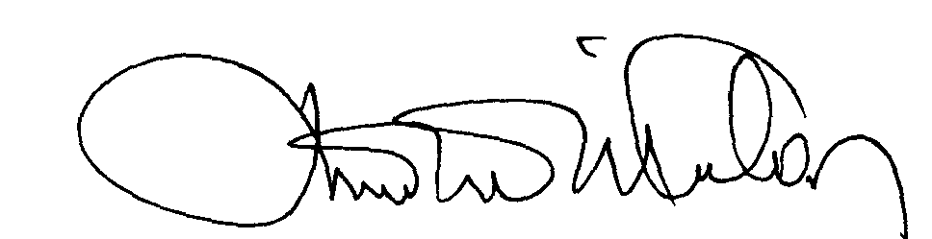 | 00.EÖ.FR.10
** Bu dört dersin sınav soruları ortak kitapçıkta basılmakta
ve her sınav için ayrı sınav süresi verilmektedir. ** Sınav yerleri aşağıdaki adresten ilan edilecektir:
https://dos.sakarya.edu.tr/sinavyeriogren.php

